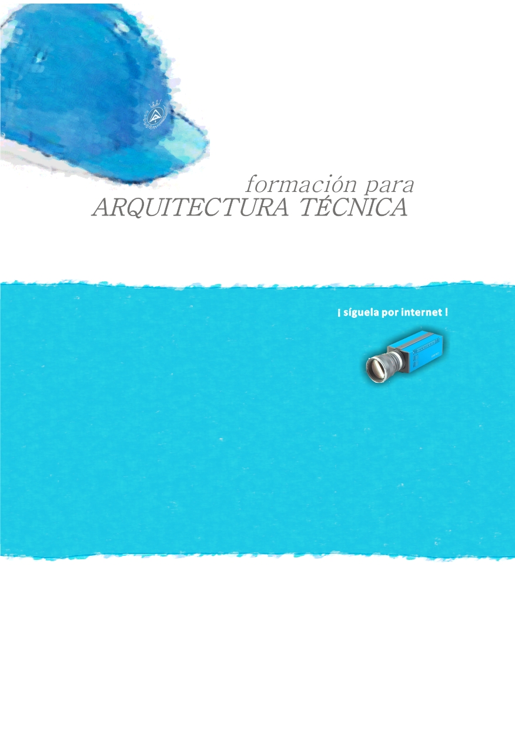

**CURSO**

**arquimEdes CYPE 2017 GENERADOR DE PRECIOS Y DOCUMENTOS DEL PROYECTO**

**Ponente: D. Alvaro de Fuentes Ruiz**

**13, 14, 20 y 21 de marzo de 2017, de 16:30 a 20:30 h**

**SEDE del Colegio Oficial de Aparejadores y Arquitectos Técnicos de Cádiz**

Avenida Ana de Viya Nº 5. 3ª Planta. Cádiz.

**ORGANIZA:**

**COLABORA:**



## PRESENTACIÓN y OBJETIVOS

Arquímedes de CYPE es un programa de mediciones, presupuestos y certificaciones que permite aprovechar toda la potencia de la base datos Generador de precios. Esta base de datos de la construcción, incluye información para la elaboración de manera automática o asistida de todos los documentos escritos del proyecto que se integran perfectamente con Arquímedes. Además desde hace años incluye conexión con los programas de CAD/BIM, ArchiCAD y Allplan, y desde la versión 2016 potentes herramientas que vinculan modelos creados con Revit, situándolo, conjuntamente con el resto de programas de CYPE, como una herramienta útil para completar los proyectos de modelos gráficos realizados con la tecnología BIM.

## PROGRAMA

1. **Bancos de precios. Generador de Precios de CYPE. Bases de datos en formato (BC3)**
2. **Entorno y manejo de Arquímedes. Trucos para optimizar tiempo y trabajo**
3. **Medición sobre CAD DXF/DWG**
4. **Medición automática con modelos BIM. Posibilidades**
5. **Ajustes de presupuesto**
6. **Complementos para el presupuesto y proyecto. Con un solo clic**
   * **Estudio de Gestión de Residuos**
   * **Plan de Control**
   * **Pliego de Condiciones**
   * **Impacto Ambiental. Análisis del Ciclo de Vida**
   * **Seguridad y Salud**
7. **Certificaciones. Control económico**
8. **Listados**

## PONENTE

**D. Alvaro de Fuentes Ruiz**

Álvaro de Fuentes Ruiz, Ingeniero de Edificación, Arquitecto Técnico. Consultor de estructuras e instalaciones. Colaborador en formación de CYPE Ingenieros desde 1993. Autor del Manual de la editorial ANAYA MULTIMEDIA

|  |  |  |  |  |  |  |
| --- | --- | --- | --- | --- | --- | --- |
| **Marzo 2017** | | | | | | |
| **L** | **M** | **X** | **J** | **V** | **S** | **D** |
|  | | | | | | |
|  |  | **1** | **2** | **3** | **4** | **5** |
| **6** | **7** | **8** | **9** | **10** | **11** | **12** |
| **13** | **14** | **15** | **16** | **17** | **18** | **19** |
| **20** | **21** | **22** | **23** | **24** | **25** | **26** |
| **27** | **28** |  |  |  |  |  |

## Horario: de 16:30 a 20:30 horas.

**16 horas lectivas**

**PRECIO NO COLEGIADOS: 210 euros**

**PRECIO COLEGIADOS: 105 euros**

**PLAZAS LIMITADAS a 15 presenciales y 35 por videoconferencia:** Es necesario inscribirse previamente.

**Fecha límite de inscripción: 3 de marzo de 2017 a las 13:00 horas.**

**En el seguimiento por videoconferencia, para un máximo aprovechamiento del curso, es conveniente disponer de 2 monitores o PCs, en uno de ellos podrá seguir la videoconferencia y en el otro realizar las prácticas.**

**Curso práctico con ordenador por alumno. Se facilitará a los asistentes licencias temporales del programa de un mes de duración y oferta especial de adquisición con facilidades de pago.**

**-Inscríbete a través de icolegia si eres colegiado-**

**-Si no lo eres manda un boletín de inscripción a** [d.tecnico@coaatgr.com](mailto:d.tecnico@coaatgr.com) **junto con el justificante de pago-**